MEMBANGUN CUSTOMER RELATIONSHIP MANAGEMENT (CRM) PADA USAHA RITEL PASAR TRADISIONAL
DI KOTA TANGERANG SELATAN
¹Thio Lie Sha; ²M. Tony Nawawi dan ³Rosmita Rasyid,
^{1,2,3} Fakultas Ekonomi & Bisnis Universitas Tarumanagara Jakarta Indonesia
¹Theo l@fe.untar.ac.id
²tonyn@fe.untar.ac.id
³rosmitar@fe.untar.ac.id

ABSTRAK
Tujuan kegiatan adalah melakukan pelatihan pada usaha ritel di Tangerang Selatan, dalam membangun hubungan dengan pelanggan. Melalui pembekalan pengetahuan tentang cara membangun hubungan yang baik dengan pelanggan diharapkan dapat meningkatkan loyalitas pelanggan. Kegiatan ini mengacu dari hasil penelitian hibah internal dari anggota tim PKM tentang CRM. Bagi usaha ritel sangat penting membangun CRM dalam meningkatkan dan mempertahankan pelanggan yang setia. Bedasarkan analisis masalah mitra , masih lemahnya pengetahuan akan CRM sehingga mitra belum mampu membangun hubungan dengan pelanggan. Metode yang ditawarkan pada kegiatan ini adalah pelatihan kepada pemilik usaha ritel secara daring. Melalui kegiatan ini diharapkan, masalah yang muncul pada pemilik usaha ritel akan teratasi, sehingga pemilik usaha ritel dapat menghadapi kondisi persaingan yang semakin kondusif.

Key word: customer relationship managemen( CRM), usaha ritel, pelatihan

ABSTRACT
The objective of the activity is to conduct training in retail businesses in South Tangerang, in building relationships with customers. By providing knowledge about how to build good relationships with customers, it is hoped that it can increase customer loyalty. This activity refers to the results of internal grant research from PKM team members on CRM. For retail businesses, it is very important to build a CRM in increasing and maintaining loyal customers. Based on partner problem analysis, there is still weak knowledge of CRM so that partners are not able to build relationships with customers. The method offered in this activity is training online retail business owners. Through this activity, it is hoped that problems that arise in retail business owners will be resolved, so that retail business owners can face increasingly conducive competitive conditions.
Key word: Customer relationship management (CRM), retail business, training

PENDAHULUAN
Customer Relationship Management (CRM) secara luas diterima sebagai suatu alat yang efektif untuk mengumpulkan, menganalisis dan menterjemahkan informasi pelanggan yang amat berharga ke dalam tindakan manajerial. CRM didasarkan pada prinsip bahwa mengembangkan suatu hubungan dengan para pelanggan membuat pelanggan loyal. CRM merupakan konsep strategis yang membuat kepuasan pelanggan, kesetiaan, retensi pelanggan dan profitability meningkat. CRM juga membantu salespeople bertemu konsumen dengan produk yang terbaik sehingga meningkatkan penjualan perusahaan. Hair (2014). Pengertian CRM menurut Kotler & Amstrong (2015) adalah CRM sebagai “keseluruhan proses membangun dan merawat hubungan baik dengan pelanggan yang menguntungkan dengan cara menyediakan/ memberikan nilai dan kepuasan pelanggan yang superior. Model kepuasan pelanggan bergantung pada analisis kebutuhan, harapan dan interaksi pelanggan dengan organisasi dan pelayanannya. Model kepuasan pelanggan terutama berkaitan dengan CRM guna mendapatkan feedback mengenai persepsi pelanggan tentang organisasi dan performance-nya serta tentang pemenuhan harapan pelanggan. Levy (2012).
Mitra yang dijadikan tempat kegiatan adalah bergerak dalam bidang perdagangan eceran di pasar tradisional delapan Tangerang Selatan sudah melakukan usaha selama 6 tahun. Melalui observasi awal yang dilakukan pada mitra teridentifikasi beberapa persoalan yang dihadapi mitra antara lain a). Kurangnya pengetahuan mitra dalam melakukan hubungan yang baik dengan pelanggan. b) kurangnya pengetahuan mitra menganalisis program CRM dalam mempetahankan pelanggan. Untuk itu kegiatan sebagai akademisi merasa penting untuk melakukan kegiatan PKM dalam upaya mengatasi persoalan mitra tersebut. PKM ini ,sebagai implementasi dari hasil penelitian tahun 2019 tentang CRM dari anggota Tim, Dimana penting nya CRM dalam menjalankan suatu bisnis. Melalui CRM akan mengubah pelanggan besi dan emas menjadi pelanggan platinum. Hasil penelitian menunjukkan bahwa menjalin hubungan baik dengan pelanggan merupakan hal yang seharusnya dilakukan oleh setiap perusahaan . baik perusahaan besar maupun kecil, swasta ataupun pemerintah. Setiap usaha dalam satu organisasi apapun harus selalu menjaga hubungan baik dengan pelanggan. Hal ini dikarenakan posisi dan keberadaan pelanggan sangat memberikan pengaruh dalam keberlangsungan usaha.

METODE PELAKSANAAN PKM
Berdasarkan hasil diskusi dengan pemilik toko ritel tentang pelakanaan kegiatan, dilakukan dengan memberikan pembekalan pengetahuan CRM. Untuk melaksanakan kegiatan sosialisasi ini, ada beberapa langkah yang perlu dilakukan.
a. Tim PKM sebagai tutor menghubungi pihak terkait, yaitu pemilik toko ritel ibu Wanti, untuk minta ijin melakukan sosialisasi.
b. Tim PKM sebagi tutor berkoordinasi dengan pemilik agar dapat memberikan jadwal untuk melakukan kegiatan sosialisasi.
c. Tim PKM sebagai tutor menyampaikan materi sosialisasi melalui ceramah, diskusi, dan tanya jawab. sosialisasi secara daring
d. Tutor mejelaskan tentang Customer relationship management yang harus dimiliki mitra semasa menjalankan usaha rirel
e. Pemilik dalam hal ini ibu Wanti dan karyawan toko mendengarkan dan memberikan respon pada tim PKM atas materi sosialisasi.

HASIL DAN PEMBAHASAN KEGIATAN PKM

Usaha ritel didirikan di pasar modern delapan di alam Sutera Tangerang Selatan . Pasar 8 dibangun oleh PT Alam Sutera Realty Tbk adalah pusat perbelanjaan dalam bentuk pasar modern yang terletak di kawasan Alam Sutera, Tangerang. Pasar ini sendiri menjadi favorit warga setempat untuk mencari berbagai kebutuhan sehari-hari mereka dengan mudah dan harga yang terjangkau. Pasar 8 juga telah sukses menjadi wadah yang layak bagi para pengusaha lokal, baik kecil maupun menengah, untuk memperdagangkan produk-produk buatan mereka. Menjadi pasar yang saling menguntungkan bagi penjual dan pembeli, tidak mengherankan jika Pasar 8 bisa tetap unggul di tengah pusat perbelanjaan atau area komersial lainnya di kawasan Alam Sutera.
Berbagai produk yang dijual sangat beragam. Mulai dari produk bahan makanan atau kebutuhan dapur. sayuran, bumbu masak, daging, ayam, hingga seafood, produk-produk tersebut juga memiliki kualitas tidak kalah dari produk di supermarket dan dengan harga yang relative lebih murah. Sehingga warga senang menghabiskan waktu lama berbelanja di pasar ini. Pasar 8 juga menyediakan berbagai produk kebutuhan rumah tangga lain, seperti peralatan dapur, rumah, kamar mandi, hingga berbagai servis untuk rumah tangga, seperti laundry. Terdapat pula sejumlah tenant kuliner yang menjual beragam jenis makanan.
Selain itu Pasar 8 dirancang sebagai tempat berbelanja dan berjualan yang nyaman. Hal tersebut diterapkan lewat bangunannya yang membawa konsep modern. Meskipun berbentuk pasar, tempat ini bebas sumpek, bau, atau becek, karena lantainya sudah menggunakan marmer berkualitas. Di samping itu, toko masing-masing penjual ditata sedemikian rupa untuk memberi kesan lapang, sehingga lalu-lalang tetap lancar. Terdapat sekitar 150 unit ruko, 238 kios, dan 304 lapak di pasar ini. Semua unit dibangun dengan material berkualitas, serta hadir dalam berbagai tipe. Kebersihan di Pasar 8 tidak lupa menjadi fokus utama pengelola, sehingga berbelanja di sini memiliki kesan yang sama dengan di supermarket modern. Fasilitas pendukung di Pasar 8 pun tergolong lengkap. Di antaranya adalah area parkir yang luas, mampu menampung ratusan motor dan mobil, ATM center, toilet, dan keamanan selama 24 jam. Di sini juga tersedia kendaraan antar-jemput ke cluster-cluster di Alam Sutera.
Pasar 8 dibangun di lokasi yang strategis, sehingga mudah diakses oleh warga dari cluster mana pun. Tempat ini juga dikelilingi oleh berbagai area hiburan, seperti tempat rekreasi atau pusat perbelanjaan. Misalnya, Patriot Paintball Sport (350 m), Crystal Lane (450 m), Upside Down World (450 m), Little Jungle Playground (600 m), dan Living World Mall (900 m). Begitu pula dengan berbagai hotel, seperti Hotel Mercure Serpong Alam Sutera (750 m), Soll Marina Hotel (1,2 km), Starlet Hotel Serpong (1,7 km), dan Horison Grand Serpong (3,3 km).
Tempat ini pun dikelilingi oleh berbagai fasilitas pendidikan dan kesehatan. Beberapa sekolah yang berada dekat Pasar 8, antara lain SDN 01 Serpong (180 m), SMPN 8 Tangerang Selatan (400 m), SMAN 2 Tangerang Selatan (240 m), Sekolah Santa Laurensia (1,8 km), dan BINUS ASO School of Engineering (1,3 km). Sementara rumah sakit di sekitar Pasar 8, antara lain RS OMNI Alam Sutera (800 m), OMDC Alam Sutera (1,5 km), dan St. Carolus Hospital Serpong Summarecon (4,7 km).
Pasar 8 adalah satu dari sederet area komersial yang sukses dikembangkan PT Alam Sutera Realty Tbk. Tempat sejenis yang tidak kalah favorit di Alam Sutera adalah Flavor Bliss. Tempat yang dibangun sebagai pusat makanan dan hiburan keluarga bagi warga setempat ini dipenuhi oleh berbagai tenant makanan dari merek populer, seperti Starbucks Coffee, Sushi Tei, dan Bandar Djakarta. Flavor Bliss juga menempati area komersial yang sangat luas, yaitu dibangun di atas lahan seluas 7,7 hektar untuk memberi kepuasan jalan-jalan pengunjungnya.
Pasar 8 mudah diakses dari berbagai hunian di sekitarnya, seperti Alam Sutera – Sutera Buana, Alam Sutera Cluster Sutera Kirana, Alam Sutera Cluster Sutera Delima. Begitu pula dengan hunian yang ada di Jakarta, seperti di kawasan Ciledug dan sekitarnya, seperti Winong Asri, Griya Kencana 1, dan Bangun Reksa Indah 2.Berikut ini gambar pasar 8 dan kondisi sekitar

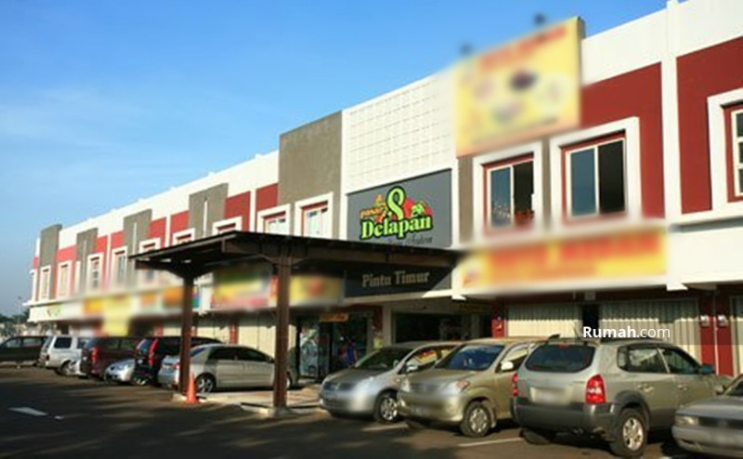
Gambar 1. Pasar 8

Pengemasan pasar tradisional menjadi pasar modern, seperti Pasar 8 tersebut, mampu menahan gempuran mal, supermarket, dan hypermarket.. Dengan kondisi pasar modern seperti ini, setiap hari ratusan juta hingga miliaran rupiah uang beredar di sini.
. Tempat belanja yang rapi dan mirip supermarket ini menemukan berbagai macam kebutuhan sehari-hari. Seperti sayur mayur, tahu, tempe, ikan, daging, ayam, dan masih banyak lagi. Tidak hanya itu saja, di pasar modern, ini juga berbelanja kebutuhan lainnya. Seperti pakaian, perlengkapan sekolah, sampai aneka boneka semuanya serba ada. Berbagai jenis yang diperdagangkan didalam pasar, sandang maupun pangan. Mulai dari kebutuhan pokok sehari-hari, beras sayur mayur, ikan, daging dagingan, bumbu bumbu sampai kepada kebutuhan sekunder lainnya seperti emas, pakaian, sepatu, perlengkapan rumah tangga dan lainnya

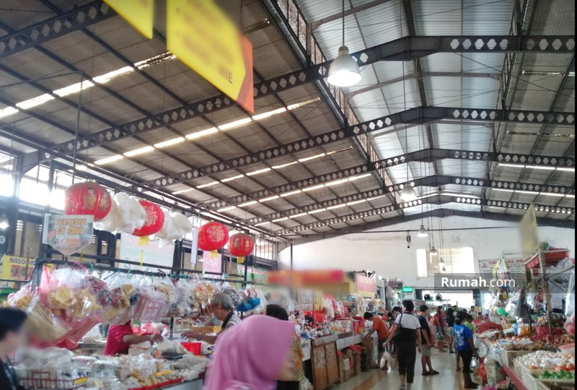
Gambar 2. Jenis Barang Yang diperdagangkan

Profil Pedagang Ritel
Kegiatan PKM dilakukan dengan mensosialisasikan pedoman model keuntungan strategis, melalui penyusunan laporan keuangan yang baik dan tertata dengan rapi , kepada pemilik toko ritel Wanty Collection Pedagang ritel yang dipilih tergolong dalam usaha ritel produk pakaian. . Berikut merupakan gambar toko ibu Wanty yang terdapat di pasar 8 sebagai berikut:
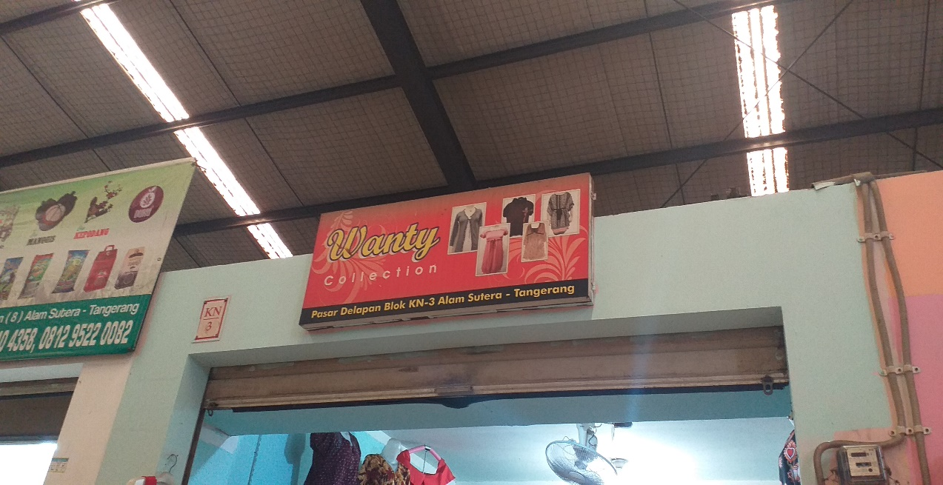
Gambar 3. Lokasi Toko Ritel Sari
Toko ritel tertelak di Blok KN-3 Alam sutera-Tangerang. Ibu Wanty adalah pemilik sekaligus pekerja ditoko, berdirinya toko baju ini sudah cukup lama sekitar 8 tahun lamanya. Ibu Wanty mendirikan usaha untuk turut membantu suami dalam memenuhi kebutuhan keluarga. Produk yang dijual bervariaai , namun rata rata pakaian wanita . Harga produk yang dijual juga bervariasi dari harga 60 .000 samapi 250 ribu. dan pengadaan produk dibeli dari pasar grosir Tanah Abang. Sistem penjualannya bisa grosir dan eceran, karena tidak semua pembeli bisa membeli dengan sistem grosiran dan sebaliknya. dalam satu bulannya toko ini bisa mere-stock hingga 4 kali, atau seminggu sekali re-stock. Pelayanan dan kualitas barang sangat dipentingkan untuk memberikan kepuasan kepada konsumen atau pelanggan tetapnya. Namun kondisi saat ini ibu Wanty hanya hanya dapat mere-stock 2 kali . bahkan kadang kadang hanya sekali. Gambar barang dagangan yang jual adalah :
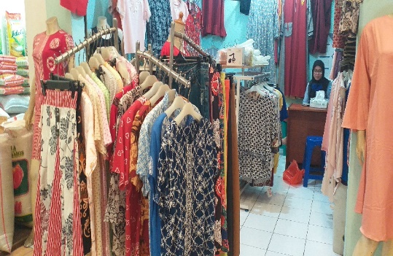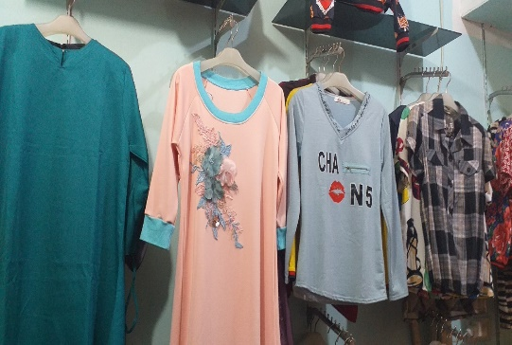
Gambar 4 Barang Dagangan Yang Di Jual

Sosialisasi CRM
Proses FDG dilakukan juga pada pembuatan model panduan CRM. Pemilik toko ritel harus memahami tentang CRM. Agar dapat mempertahankan atau mendapatkan dan meningkatkan hubungan yang langgeng dengan konsumen. Pemahaman tentang CRM tersebut bertujuan untuk lebih mengetahui bagaimana dan apa yang harus dilakukan dalam menjalin huungan jangka Panjang dengan pelanggan . Spesifikasi materi pelatihan berupa pemahaman tenatang pengertian CRM, proses CRM, customer database, Identifying Information, Pedoman FTC untuk praktik informasi yang adil . Materi tersebut meliputi::
Pengertian Customer Relationship Management/CRM
adalah sebuah filosofi bisnis dan satuan strategis, program, dan sistem yang memfokuskan terhadap pengidentifikasian dan membangun hubungan dengan seorang pelanggan ritel yang berharga. CRM memudahkan para peritel untuk mengembangkan suatu dasar pelanggan yang setia dan meningkatkan share of wallet yaitu persentase dari pembelian pelanggan yang dibuat dari peritel.
Proses CRM
CRM adalah sebuah proses yang interaktif yang mengubah data pelanggan kedalam loyalitas pelanggan dan perilaku pembelian ulang melalui empat aktivitas: (1) mengumpulkan data pelanggan, (2) menganalisis data pelanggan dan mengidentifikasi pelanggan target, (3) mengembangkan CRM melalui program pembelanja yang seringkali, dan (4) mengimplementasikan program CRM. Proses tersebut dengan pengumpulan dan analisis terhadap data tentang seorang pelanggan peritel dan identifikasi terhadap pelanggan mereka yang terbaik. Analisis tersebut menterjemahkan data pelanggan kedalam informasi dan aktivitas yang menawarkan nilai kepada para pelanggan sasaran tersebut.

Gambar 5. Siklus Kegiatan CRM
Sumbrt: Levy (2012)
Mengenalkan Customer Pyramid
Pemilik toko perlu mehahami kedudukan dan posisi dari masing masing pelanggan, mengubah pelanggan dari yang belum setia menjadi pelanggan yang paling setia.

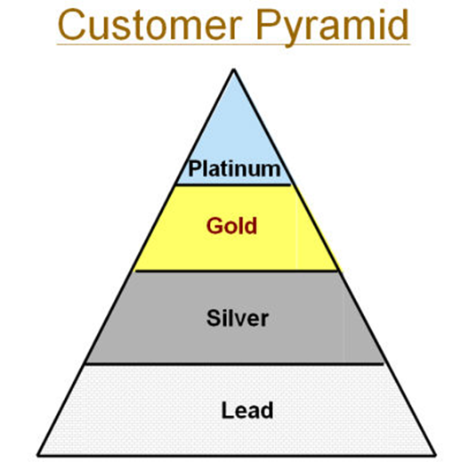
Gambar 6. Customer Pyramid
Sumber: Levy (2012)

Retensi pelanggan

adalah pemeliharaan hubungan bisnis yang berkelanjutan dengan pelanggan dalam jangka panjang. Tingkatretensi pelanggan yang tinggi berbanding terbalik dengan pelanggan yang meninggalkan perusahaan
Customer Retention ada 2 :
- Peronalization: batasan penting strategi CRM dikembangkan untuk segmen pasar, seperti segmen platinum di piramida pelanggan, adalah bahwa setiap segmen terdiri dari sejumlah besar pelanggan yang tidak identic
- Community: pendekatan kedua untuk membangun retensi pelanggan dan loyalitas adalah untuk mengembangkan komunitas rasa di antara pelanggan

Proses sosiaisasi tersebut dilakukan secara daring dengan menggunakan whatsapp.

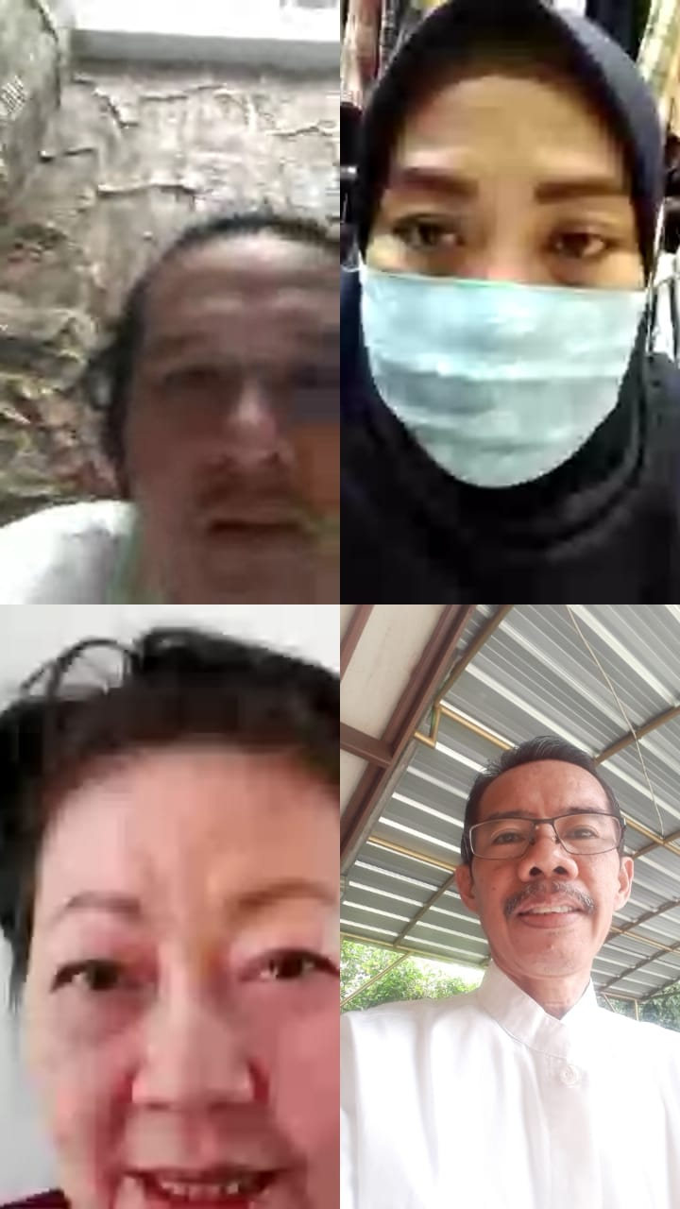

Gambar 7. Sosialisasi Secara Daring

KESIMPULAN DAN SARAN
Kesimpulan
Berdasarkan pelaksanaan kegiatan ini, diperoleh simpulan sementara sebagai berikut:
- Panduan tentang CRM sudah tersusun dengan melakukan FGD, observasi dan wawancara secara daring dengan pihak terkait. Sosialisasi skala kecil sudah dilakukan pada mitra usaha ritel yang terdapat di pasar Delapan .
- Pelatihan secara daring telah dilakukan dalam upaya meningkatkan pemahaman mitra tentang CRM, agar mitra dapat menjalankan bisnis secara berkelanjutan dan unggul dalam persaingan,
Saran
Perbaikan secara berkelanjutan usaha ritel dapat dilakukan antara lain dapat dikembangkan dalam kajian selanjutnya.
- Proses pembinaan kontinuitas usaha, melalui pemetaan terhadap permasalahan usaha ritel.
- Melakukan kerja sama dengan mitra, untuk relokasi layout, display, pencahayaan yang sudah tidak layak lagi.

ACKNOWLEDGEMENT
Pada kesempatan ini kami ingin mengucapkan terima kasih kepada semua pihak yang telah terlibat dalam kegiatan PKM ini, baik secara langsung maupun tidak langsung sehingga kegiatan ini telah dapat diselesaikan dengan baik dan lancar, terutama kepada Ketua LPPM Untar beserta stafnya yang telah mendanai kegiatan ini, dan para pelaku bisnis ritel yang di wakili oleh Ibu Wanty sebagai mitra kerja dalam PKM ini, disamping pihak lainnya .

REFERENSI

Armstrong, Kotler (2015), “Marketing an Introducing Pretiece Hall twelfth edition”, England : Pearson Education, Inc
Berman, Barry and Joel R. Evans (2007), Retail Management: A Strategic Approach, 10th ed., Prentice Hall
Hasyim, Diana (2013). Kualitas Manajemen Keuangan Usaha Mikro Kecil Menengah (Umkm) (Studi Kasus Pada Distribution Store (Distro) Di Kota Medan) ,Jurnal Jupiis Vol 5 No 2
Hair, J. F., Anderson, R. E., Mehta, R., & Babin, B. J. (2013). Sales Management : BuildingCustomer Relationships and Partnerships. Boston: Houghton Mifflin Co.
Levy, Michael and Barton A. Weitz (2012). Retailing Management. New York : McGraw-Hill Companies
Scarborough, Norman M, and Zimmerer, Thomas. W. (1996), Effective small bussines management. Fifth edition. Prentice hall, inc. New Jersey, USA
Thomas W Zimmerer, Norman M Scarborough (2008), Kewirausahaan dan Manajemen Usaha Kecil, Salemba empat, Jakarta

